实训日期：2026 年 06 月 24 日 •
实训题目：基于 ESP32 +AI + 智能无线传感控制系统 •
实训任务：ESP32开发环境问题处理、OLED硬件驱动、WiFi联网、Web网页控制、对接后端天气服务综合实操

- 今日实训内容
- PlatformIO与Arduino IDE环境故障排查
- VS Code PlatformIO离线安装方案 部分同学在线下载PlatformIO核心包失败，讲解离线修复方法：删除C盘用户目录下`.platformio`缓存文件夹，解压离线依赖包后重新打开工程，解决创建项目、下载内核失败问题；同时补充备选方案，使用代理加速Github资源下载。
- Arduino IDE ESP32板卡校验 复习Arduino开发板管理器配置，确认ESP32国内镜像包正常安装，演示基础ESP32闪灯程序，讲解串口波特率115200标准配置，串口监视器查看打印信息操作。
（二）0.96寸4脚I2C OLED屏幕硬件接线与程序开发
- 硬件接线规范 讲解OLED与ESP32引脚对应规则：VCC接3.3V（严禁5V供电防止烧毁屏幕）、GND共地、SDA绑定GPIO21、SCL绑定GPIO22；说明I2C常用设备地址0x3C/0x3D，地址错误会导致屏幕初始化失败。
- OLED基础显示程序编写与调试 引入`Wire.h`、`Adafruit_GFX.h`、`Adafruit_SSD1306.h`驱动库，完成屏幕初始化、清屏、文字打印、矩形图形绘制功能；程序增加初始化失败死循环检测代码，通过串口打印故障提示，硬件接线错误时快速定位问题。
- 程序烧录运行，观察屏幕文字、图形显示效果，掌握I2C外设基础驱动逻辑。
- ESP32 WiFi STA模式联网开发（OLED同步显示网络信息）
- ESP32三种WiFi工作模式原理讲解 - STA模式：连接家用路由器2.4G WiFi，获取局域网IP，可访问内网、外网，项目最常用； - AP热点模式：ESP32自建WiFi，手机电脑直连，适合现场调试； - STA+AP混合模式：同时联网+发射热点。
- WiFi联网代码编写 配置WiFi名称、密码参数，调用`WiFi.begin()`发起连接，循环检测连接状态；联网成功后在OLED屏幕打印本地IP、WiFi信号强度RSSI；增加掉线自动重连逻辑，断开网络时屏幕提示重连状态。
- 实操测试：电脑、手机连接同一局域网，通过串口查看设备IP，验证WiFi稳定连接。
- WiFi内置Web服务器实现网页远程控制LED
- WebServer库部署网页服务，端口固定80；搭建HTML控制面板页面，设置“打开LED/关闭LED”按钮，实时展示LED当前状态。
- 路由绑定设计：首页`/`展示控制面板，`/led/on`、`/led/off`分别控制板载GPIO2引脚高低电平，404异常页面兜底处理。
- 综合硬件联动：WiFi连接成功后OLED打印Web访问地址，浏览器输入ESP32局域网IP即可远程开关LED，无需串口、数据线控制硬件。
- ESP32 HTTP请求对接SpringBoot后端天气接口
- 整体项目架构讲解：ESP32通过WiFi访问本地后端服务，后端调用和风天气API获取气象数据，下发JSON格式天气信息给开发板。
- 核心库使用：引入`HTTPClient.h`发起局域网HTTP请求、`ArduinoJson.h`解析后端返回天气JSON数据，提取实时温度、湿度、天气状况、更新时间。
- 数据展示双方案 - OLED屏幕：分栏显示温度、湿度、天气文字；数据请求失败时提示DATA ERROR； - Web网页：内置天气展示页面，可视化展示气象信息；
- 定时拉取逻辑：设置30秒间隔自动请求后端接口，更新屏幕与网页数据；增加WiFi离线、接口异常、JSON解析失败多重容错判断。
- 物联网整体技术路线梳理
梳理ESP32完整实训技术链路：硬件IO控制→I2C外设OLED驱动→WiFi通信→本地Web服务控制外设→HTTP对接后端服务获取互联网数据，拓展MQTT云平台、传感器报警、智能家居联动等拓展应用场景。
vscode安装platformio ：
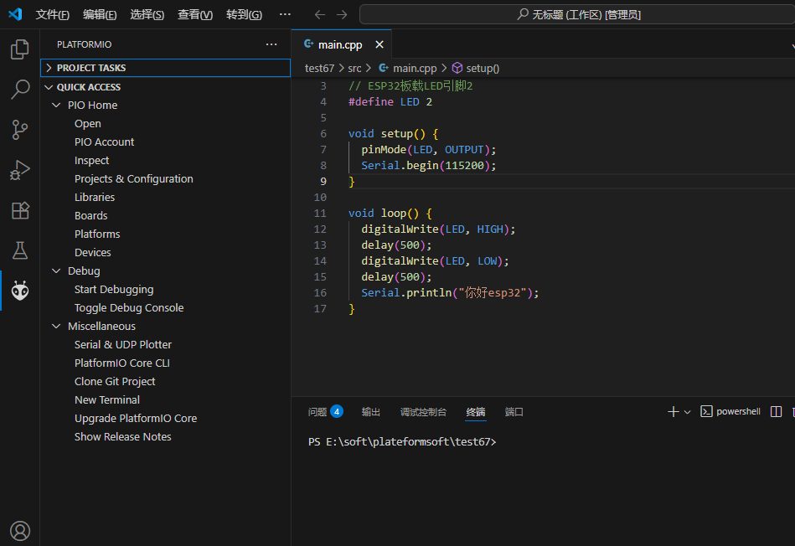
arudio 安装esp32
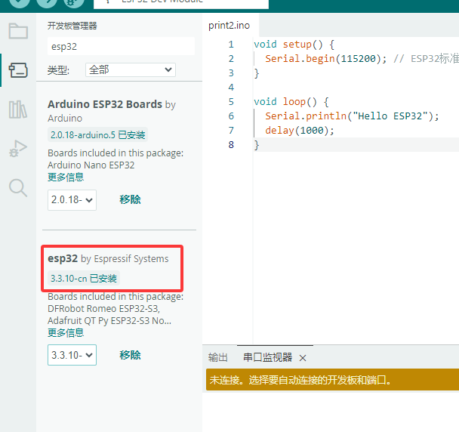

实验代码：

4脚OLED屏幕程序

连线
OLED 引脚 | ESP32 引脚 | 说明
VCC | 3.3V | ❌不能接 5V，OLED 会烧坏
GND | GND | 共地必须接
SDA | GPIO21 | 硬件 I2C 默认 SDA
SCL | GPIO22 | 硬件 I2C 默认 SCL

程序oled1：
#include <Wire.h>
#include <Adafruit_GFX.h>
#include <Adafruit_SSD1306.h>

// OLED分辨率 128*64，常用0.96寸
#define SCREEN_WIDTH 128
#define SCREEN_HEIGHT 64

// I2C地址，绝大多数模块 0x3C 或 0x3D
#define OLED_RESET -1
Adafruit_SSD1306 display(SCREEN_WIDTH, SCREEN_HEIGHT, &Wire, OLED_RESET);

void setup() {
Serial.begin(115200);

// 初始化OLED
if(!display.begin(SSD1306_SWITCHCAPVCC, 0x3C)) {
Serial.println(F("OLED初始化失败，检查接线/地址"));
for(;;); // 卡死等待排查
}
display.clearDisplay(); // 清屏
display.setTextSize(1); // 字体大小
display.setTextColor(WHITE);

// 多行文字打印
display.setCursor(0, 0);
display.println("ESP32 OLED Test");
display.println("SDA:GPIO21");
display.println("SCL:GPIO22");
display.println("I2C OK!");

// 画方框演示图形
display.drawRect(80,30,40,20,WHITE);

display.display(); // 刷新屏幕
}

void loop() {
// 静态显示无需循环操作
}

编译-上传运行
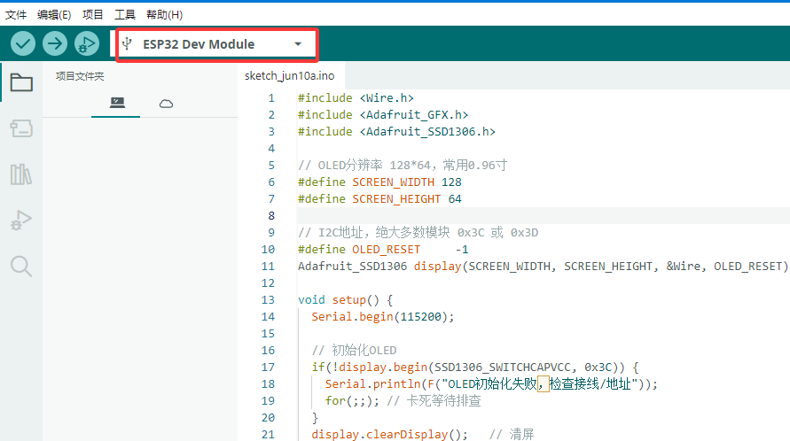

运行效果图：

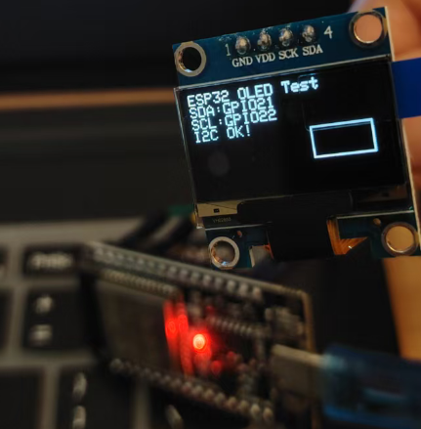

Wifi连接

ESP32 系列芯片内置了强大的无线连接功能。多数 ESP32 芯片集成了 Wi-Fi，这使其非常适用于物联网（IoT）项目。（部分型号为满足成本或特定应用场景的需求，未集成 Wi-Fi 功能。

代码：oled2-wifi.ino

#include <WiFi.h>
#include <Wire.h>
#include <Adafruit_GFX.h>
#include <Adafruit_SSD1306.h>

// OLED参数配置
#define SCREEN_WIDTH 128
#define SCREEN_HEIGHT 64
#define OLED_RESET_PIN -1
Adafruit_SSD1306 display(SCREEN_WIDTH, SCREEN_HEIGHT, &Wire, OLED_RESET_PIN);

// 填入你的手机2.4G热点名称、密码
const char* wifi_ssid = "wifi名称";
const char* wifi_pwd = "wifi密码";

void setup()
{
// 初始化串口通信，波特率 115200
Serial.begin(115200);

// OLED初始化
if(!display.begin(SSD1306_SWITCHCAPVCC, 0x3C))
{
Serial.println("OLED初始化失败，检查接线或I2C地址");
while(1);
}
display.clearDisplay();
display.setTextSize(1);
display.setTextColor(WHITE);

// 屏幕提示正在连接手机热点
display.setCursor(0, 0);
display.println("Connect Phone Hotspot");
display.display();

// 发起WiFi连接
WiFi.begin(wifi_ssid, wifi_pwd);
while(WiFi.status() != WL_CONNECTED)
{
delay(500);
Serial.print(".");
}

// 连接成功，刷新屏幕信息
display.clearDisplay();
display.setCursor(0, 0);
display.println("WiFi Connected OK");
display.print("Local IP:");
display.println(WiFi.localIP());
display.print("Signal:");
display.print(WiFi.RSSI());
display.println(" dBm");
display.display();

Serial.println("\n连接成功，设备IP：");
Serial.println(WiFi.localIP());
}

void loop()
{
// 掉线自动重连逻辑
if(WiFi.status() != WL_CONNECTED)
{
display.clearDisplay();
display.println("WiFi Disconnected");
display.println("Reconnecting...");
display.display();
WiFi.reconnect();
delay(1000);
}
delay(1000);
}

效果图：
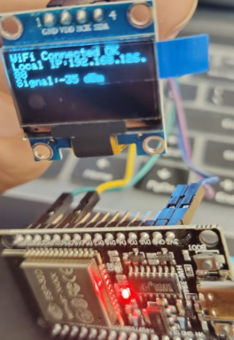

wifi+web服务（远程控制LED亮和灭）
Wifi+Web服务
连接和上面一样,注意电脑连接wifi的热点访问

代码wifi-web.ino：
#include <WiFi.h>
#include <WebServer.h>
#include <Wire.h>
#include <Adafruit_GFX.h>
#include <Adafruit_SSD1306.h>

// OLED配置
#define SCREEN_WIDTH 128
#define SCREEN_HEIGHT 64
#define OLED_RESET -1
Adafruit_SSD1306 display(SCREEN_WIDTH, SCREEN_HEIGHT, &Wire, OLED_RESET);

// WiFi热点信息（纯英文2.4G热点）
const char* ssid = "ryX50";
const char* password = "zy123456";

// Web服务器端口80
WebServer server(80);

// LED引脚
const int ledPin = 2;
bool ledState = false;

// 网页首页HTML
String htmlPage = R"HTML(
<!DOCTYPE html>
<html>
<head>
<meta charset="utf-8">
<title>ESP32 Web控制</title>
<style>
button{font-size:22px;padding:10px 30px;margin:10px;}
</style>
</head>
<body align="center">
<h2>ESP32 LED远程控制</h2>
<a href="/led/on"><button>打开LED</button></a>
<a href="/led/off"><button>关闭LED</button></a>
<p>当前LED状态：%STATUS%</p>
</body>
</html>
)HTML";

// 首页回调
void handleRoot() {
String page = htmlPage;
if(ledState) page.replace("%STATUS%", "点亮");
else page.replace("%STATUS%", "熄灭");
server.send(200, "text/html", page);
}

// LED开
void ledOn() {
ledState = true;
digitalWrite(ledPin, HIGH);
handleRoot();
}

// LED关
void ledOff() {
ledState = false;
digitalWrite(ledPin, LOW);
handleRoot();
}

// 404页面
void handleNotFound() {
server.send(404, "text/plain", "页面不存在");
}

void setup() {
Serial.begin(115200);
pinMode(ledPin, OUTPUT);
digitalWrite(ledPin, LOW);

// OLED初始化
if(!display.begin(SSD1306_SWITCHCAPVCC, 0x3C)) {
Serial.println("OLED初始化失败");
while(1);
}
display.clearDisplay();
display.setTextSize(1);
display.setTextColor(WHITE);

// 连接WiFi
display.setCursor(0,0);
display.println("Connect Hotspot...");
display.display();

WiFi.begin(ssid, password);
while(WiFi.status() != WL_CONNECTED) {
delay(500);
Serial.print(".");
}

// WiFi连上，OLED打印IP地址
display.clearDisplay();
display.println("WiFi Connected!");
display.print("Web IP:");
display.println(WiFi.localIP());
display.println("浏览器访问该IP");
display.display();

Serial.print("Web Server Addr：");
Serial.println(WiFi.localIP());

// 绑定网页路由
server.on("/", handleRoot);
server.on("/led/on", ledOn);
server.on("/led/off", ledOff);
server.onNotFound(handleNotFound);

// 启动web服务
server.begin();
Serial.println("Web服务已启动");
}

void loop() {
server.handleClient(); // 持续处理浏览器请求
}

浏览器访问：

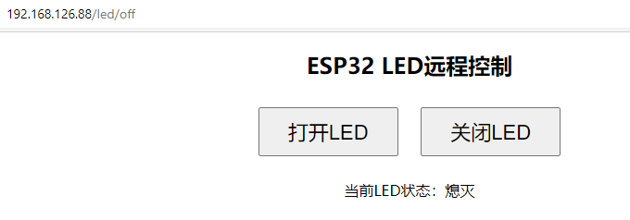

效果图:
点击打开LED
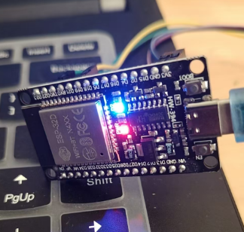

wifi+天气预报+后端服务
和风天气
https://id.qweather.com/#/login

开发控制台
https://console.qweather.com/home?lang=zh

后端服务：SpringBoot+MyBatis+MySql+maven

后端（和风天气）: python /java/go 等
G://wlw/workspace/weather_server

代码连接ryX50热点 电脑连接热点
Arduino代码
#include <WiFi.h>
#include <HTTPClient.h>
#include <WebServer.h>
#include <ArduinoJson.h>
#include <Wire.h>
#include <Adafruit_GFX.h>
#include <Adafruit_SSD1306.h>

// ========== 只需修改这几项配置 ==========
const char* ssid = "ryX50";
const char* password = "zy1234";
// SpringBoot后端电脑局域网IP + 端口
const char* springIp = "192.168.126.217";
const int springPort = 8082;
const char* apiUri = "/frontweather/getWeatherJson";

#define OLED_SDA 21
#define OLED_SCL 22
#define SCREEN_WIDTH 128
#define SCREEN_HEIGHT 64
#define OLED_RESET -1
// ====================================

Adafruit_SSD1306 display(SCREEN_WIDTH, SCREEN_HEIGHT, &Wire, OLED_RESET);
WebServer server(80);
HTTPClient httpClient;

int temp = -999, humidity = -999;
String updateTime = "";
String weatherTxt = "";
unsigned long lastFetchTime = 0;
const unsigned long fetchInterval = 30000;

// ESP32自带网页展示
void handleRoot() {
String html = "<!DOCTYPE HTML>";
html += "<html><head>";
html += "<meta charset='utf-8'>";
html += "<title>ESP32天气监测</title>";
html += "<style>body{font-size:22px;margin:40px;} .box{border:1px solid #ccc;padding:20px;width:420px}</style>";
html += "</head><body>";
html += "<div class='box'>";
if(temp == -999 || humidity == -999){
html += "<h3>天气数据获取失败</h3>";
}else{
html += "<h3>实时天气</h3>";
html += "<p>天气状况：" + weatherTxt + "</p>";
html += "<p>温度：" + String(temp) + " ℃</p>";
html += "<p>湿度：" + String(humidity) + " %</p>";
html += "<p>更新时间：" + updateTime + "</p>";
}
html += "</div></body></html>";
server.send(200, "text/html", html);
}

// 访问SpringBoot后端接口获取天气JSON
void fetchWeather() {
if(WiFi.status() != WL_CONNECTED){
Serial.println("WiFi离线，跳过请求");
temp = -999; humidity = -999;
return;
}
if(httpClient.connected()) httpClient.end();

// 拼接后端HTTP接口地址（局域网HTTP，无需SSL）
String url = "http://" + String(springIp) + ":" + String(springPort) + String(apiUri);
Serial.println("请求后端URL: " + url);

bool ok = httpClient.begin(url.c_str());
if(!ok){
Serial.println("http.begin初始化失败");
httpClient.end();
temp = -999; humidity = -999;
return;
}

int httpCode = httpClient.GET();
Serial.print("HTTP返回码：");
Serial.println(httpCode);
if(httpCode != HTTP_CODE_OK){
Serial.print("GET错误：");
Serial.println(httpClient.errorToString(httpCode));
httpClient.end();
temp = -999; humidity = -999;
return;
}

String payload = httpClient.getString();
Serial.println("后端返回JSON:\n" + payload);

StaticJsonDocument<768> doc;
DeserializationError err = deserializeJson(doc, payload);
if(err){
Serial.print("JSON解析失败：");
Serial.println(err.c_str());
httpClient.end();
temp = -999; humidity = -999;
return;
}

// 解析后端返回的JSON结构
String code = doc["code"].as<String>();
if(code != "200"){
Serial.println("后端接口返回异常");
temp = -999; humidity = -999;
updateTime = ""; weatherTxt = "";
httpClient.end();
return;
}

temp = doc["now"]["temp"].as<int>();
humidity = doc["now"]["humidity"].as<int>();
weatherTxt = doc["now"]["text"].as<String>();
updateTime = doc["updateTime"].as<String>();

Serial.print("温度：");Serial.println(temp);
Serial.print("湿度：");Serial.println(humidity);
Serial.print("天气：");Serial.println(weatherTxt);
httpClient.end();
}

// OLED屏幕刷新
void oledShow() {
display.clearDisplay();
display.setCursor(0, 0);

if(temp == -999 || humidity == -999) {
display.setTextSize(2);
display.println("DATA ERROR");
} else {
display.setTextSize(2);
display.print("Temp: ");
display.print(temp);
display.println(" C");

display.setCursor(0, 24);
display.print("Hum: ");
display.print(humidity);
display.println(" %");

display.setTextSize(1);
display.setCursor(0, 40);
display.print(weatherTxt);
display.print(" ");
if(updateTime.length() >= 16) {
display.print(updateTime.substring(5, 16));
} else {
display.print(updateTime);
}
}
display.display();
}

void setup() {
Serial.begin(115200);
Wire.begin(OLED_SDA, OLED_SCL);

if(!display.begin(SSD1306_SWITCHCAPVCC, 0x3C)) {
Serial.println("OLED初始化失败");
while(1) delay(100);
}
display.clearDisplay();
display.setTextSize(1);
display.setTextColor(WHITE);
display.setCursor(0,0);
display.println("WiFi Connecting...");
display.display();

WiFi.begin(ssid, password);
int cnt = 0;
while(WiFi.status() != WL_CONNECTED && cnt < 30) {
delay(500);
cnt++;
}

if(WiFi.status() == WL_CONNECTED) {
Serial.print("ESP32 IP: ");
Serial.println(WiFi.localIP());
display.clearDisplay();
display.println("WiFi OK");
display.println(WiFi.localIP().toString());
display.display();
delay(2000);

server.on("/", handleRoot);
server.begin();
Serial.println("ESP32 Web服务已启动");
} else {
display.clearDisplay();
display.println("WiFi FAIL");
display.display();
}
}

void loop() {
server.handleClient();

if(millis() - lastFetchTime >= fetchInterval) {
fetchWeather();
oledShow();
lastFetchTime = millis();
}
}

效果图：
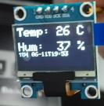
- 实训遇到的问题及解决办法
- PlatformIO在线下载依赖一直卡住失败 解决：删除C盘用户目录`.platformio`缓存文件夹，使用离线包解压部署；网络条件较好时可开启代理加速Github资源下载。
- OLED屏幕无任何显示，串口提示初始化失败 解决：①检查VCC是否接3.3V，避免5V烧坏屏幕；②核对SDA=21、SCL=22接线；③修改代码内I2C地址0x3C/0x3D交替测试。
- ESP32无法连接WiFi，循环重连失败 解决：WiFi名称、密码不能包含中文、特殊符号，必须使用2.4G频段热点；关闭路由器黑白名单，重启ESP32重新上电联网。
- 浏览器输入IP无法访问Web控制页面 解决：电脑/手机必须连接与ESP32同一WiFi；确认WiFi连接成功，OLED查看正确本地IP；关闭电脑防火墙拦截。
- ESP32请求后端天气接口返回数据解析失败 解决：核对后端电脑局域网IP、端口、接口路径无误；保证后端服务正常启动；缩小ArduinoJson文档缓冲区大小，避免JSON溢出报错。
- 上传代码提示串口端口无法识别 解决：更换USB数据线，安装CH340串口驱动，设备管理器手动选择正确COM端口。
- 实训收获与总结
今日实训完成ESP32外设、无线网络、网页服务、后端数据交互全流程实操，掌握I2C OLED屏幕驱动原理与代码编写，理解ESP32 STA/AP两种WiFi工作模式的适用场景。独立完成Web服务器搭建，实现浏览器远程控制板载LED，搭建起“硬件设备-局域网网页-后端服务”完整物联网数据交互链路。 熟练使用HTTPClient发起HTTP请求、ArduinoJson解析JSON数据包，能够对网络异常、硬件外设故障增加容错代码，提升程序稳定性。同时理解物联网四大核心应用：传感器数据上传、远程硬件控制、局域网Web交互、云平台对接。 本次实训暴露出硬件接线、网络参数配置细节容易出错，后续实操会优先检查硬件连线、网络参数再调试代码。下一阶段将预习MQTT协议、物联网云平台接入内容，完成小组分配的拓展功能开发，按时提交实训代码与实训文档至Gitee远程仓库。

